Муниципальное общеобразовательное учреждение
«Средняя общеобразовательная школа № 135», имени академика Б.В. Литвинова
(г. Снежинск, ул. Нечая 5)

Употребление предлогов в речи.
Интегрированный урок русского языка в 7 классе.

Работу представила
учитель русского языка
и литературы
Клепалова Ирина Петровна
(г. Снежинск, ул. Мира, д.18, кв.34
д.т. (351)46 7-01-29
e-mail: dyshenka.65@mail.ru)
План-конспект урока
Урок-путешествие. Употребление предлогов в речи.

Программы общеобразовательных учреждений. Русский язык 5-9 классы Москва “Просвещение”, 2013г. Авторы: М.Т. Баранов, Т.А. Ладыженская, Н.М, Шанский
Русский язык: учебник для 7 класса общеобразовательных учреждений (М.Т. Баранов, Т.А. Ладыженская, М.: Просвещение, 2016г.)
Русский язык. Рабочая тетрадь для 7 класса в 2-х частях (Г.А. Богданова. – М.: Генжер 2016).
География: География материков и океанов. 7 кл.: учебник/ В.А. Коринская, И.В. Душина, В.А. Щенев. – М.: Дрофа, 2016.
Атлас. География. 7 класс. – М.: Дрофа, 2017

Цель:
Дидактическая: - знать основные понятия темы и пользоваться знаниями; правильно употреблять предлоги. Задачи:
1. Актуализировать знания учащихся по теме.
2. Способствовать обогащению словарного запаса
3. Активизировать самостоятельную деятельность учащихся.
Развивающая: - формировать умение находить предлоги в речи, правильно употреблять их, видеть и слышать в речи ошибки, связанные с употреблением предлогов, исправлять ошибки. Задачи:
1. Зафиксировать результаты выполнения обучающимися каждого задания.
2. Обеспечить визуализацию результатов, полученных обучающимися, провести их анализ.
3. Дать возможность обучающимся сформулировать правило перевода полученного результата в обычную оценку и при необходимости скорректировать его.
Воспитательная: - воспитывать желание правильно употреблять в своей речи предлоги. Отработать коммуникативные навыки. Повысить мотивацию к обучению. Задачи:
1. Создать на уроке позитивную творческую атмосферу.
2. Организовать работу в группах.

Необходимые материалы:
Таблички «По строению», «По значению», «Как отличить предлог от других частей речи», «Предлог – служебная часть речи», «По происхождению», «Стойка регистрации».
Красная кнопка (звонок)
У каждого участника листочек и ручка
Пазлы (5), ножницы, скотч
Карточки с заданиями и справочные материалы, буклеты
Учебники русского языка и географии, атласы

Сценарий урока
Столы расставлены на 5 групп, дети садятся произвольно, на столах табл.: «По строению», «По значению», «Как отличить предлог от других частей речи», «Предлог – служебная часть речи», «По происхождению».
На учительском столе: «Стойка регистрации»
Под звуки аэропорта
Учитель русского языка:
– Сегодня не обычный урок русского языка, сегодня мы отправляемся с вами в путешествие. В далёкую «Страну наоборот». Так назвала Галина Усова своё стихотворение, посвящённое Австралии.

Австралия — страна наоборот Галина Усова
Она располагается под нами.
Там, очевидно, ходят вверх ногами,
Там наизнанку вывернутый год.
Там расцветают в октябре сады,
Там в январе, а не в июле лето,
Там протекают реки без воды
(Они в пустыне пропадают где-то).
Там в зарослях следы бескрылых птиц,
Там кошкам в пищу достаются змеи,
Рождаются зверята из яиц,
И там собаки лаять не умеют.
Деревья сами лезут из коры,
Там кролики страшней, чем наводненье,
Спасает юг от северной жары,
Столица не имеет населенья.
Австралия — страна наоборот.
Ее исток — на лондонском причале:
Для хищников дорогу расчищали
Изгнанники и каторжный народ.
Австралия — страна наоборот (без последнего 4-стишия)

– Но поскольку у нас всё же урок русского языка, мы будем соблюдать русские традиции.
Под звуки аэропорта
1. ПРИВЕТСТВИЕ.
Учитель географии:
– Чтобы попасть на свой рейс, нужно пройти регистрацию и паспортный контроль. Пройдите к стойке регистрации, возьмите посадочный талон (Приложение 1). Пройдите на посадку согласно купленному билету.
Дети берут листы с записью, по которой определяют свой стол, рассаживаются, (формируются группы). Если затрудняются, то обращаются к учителю на СТОЙКЕ РЕГИСТРАЦИИ.
Учитель географии:
– Мы должны создать списки участников полёта на рейс 135/7Б по маршруту «Екатеринбург-Сидней». Подпишите свой лист… Займите место в самолёте.
АМО «Галерея портретов». Под звуки самолёта участники подписывают лист и рисуют на нём свои глаза. По хлопку (объяснения стюардессы) передают лист по кругу, каждый дорисовывает соседу по 1 детали (нос, рот, уши, прическу, воротник), пока лист не возвращается к владельцу. Списки созданы.

Включается запись: «Добрый день, дамы и господа. Говорит командир корабля Ивашов Константин. От имени всего экипажа и авиакомпании «Thai Airways International» приветствую вас на борту самолёта. Наш рейс выполняется по маршруту Екатеринбург-Сидней. Время в пути составляет 31 час 25 минут с пересадками в аэропОртах «Домодедово» в Москве и Абу-Даби». Во время полёта вам будут предложены прохладительные напитки и обед. Желаю приятного полёта.

2. ОПРЕДЕЛЕНИЕ ЦЕЛЕЙ УРОКА.

Учитель русского языка:
– Готовясь к путешествию, мы ждем чего-то нового, незабываемого. Еще дома рисуем себе в воображении какие-то картинки, определяем набор экскурсий, ставим цели поездки. Прослушайте текст. Какова его главная мысль?

Выдающийся советский филолог Виктор Владимирович Виноградов говорил, что слова связаны друг с другом, и образуют, таким образом, целые «созвездия».
В таких созвездиях есть слова, которые активно используются, и слова, редко употребляемые. Узнать о том, как часто встречается то или иное слово в тексте или каких частей речи больше в текстах, можно в частотных словарях.
«Частотный словарь русского языка» под ред. Засориной (1977 г.) выявил, что наиболее часто употребляются слова: в, и, не, на, я, быть, что, он, с, а. На первом месте оказались служебные слова. Предлоги – первое, четвертое, девятое слово из десяти. Как мы видим, они хоть и представляют немногочисленный класс слов, но играют большую роль в оформлении текста.
Служебные слова – главные оформители текста. Знаменательные – главные составители текста (они наполняют текст информацией). Значит, нет «главных» и «второстепенных» слов в языке. Все слова являются важными. И грамотное употребление каждого слова показывает вашу культуру владения языком.

Учитель русского языка:
– Соберите пазл, решите задачу. Определите тему и цели урока.
АМО "Собери пазл" (Приложение 2).
Учитель предлагает детям поставить цели урока. В группах собираем пазл, склеиваем его, на обратной стороне читаем и решаем задачу, гудят (обсуждают тему и предположительный результат изучения), объявляем решение, озвучиваем цель, под решением задачи записываем, что группа хочет уточнить или узнать
Учитель русского языка:
– Сформулируйте тему и цель нашего путешествия
(тема: правильное употребление предлогов
цели: - знать особенности употребления предлогов, не допускать ошибок в речи
- выявить особенности страны или почему страна «наоборот»)
3. ОПРЕДЕЛЕНИЕ ОЖИДАНИЙ, ОПАСЕНИЙ УЧАЩИХСЯ. АМО "Ладошка".

Учитель географии:
– На обратной стороне своего портрета обведите ладошку с растопыренными пальцами. На каждом напишите ответ на вопрос: «Что я жду от этого путешествия?» одним-двумя словами. Зачитайте ваши ожидания, не повторяя соседа.

ИТОГ: Вслух зачитываются ответы, не повторяющие другого.

4. ОБСУЖДЕНИЕ Д/З (ЗАКРЕПЛЕНИЕ ИЗУЧЕННОГО) АМО " Экспресс – опрос "

Учитель русского языка:
– Чтобы получить удовольствие от путешествия, проверим, всё ли мы взяли с собой. По прилёте нас ждёт встреча с отельным гидом. Нам понадобится определённый багаж знаний. Поочерёдно я буду задавать вопросы группам туристов, отвечайте сразу, время на обдумывание не даётся.

Экспресс-опрос (по 1 вопросу каждой группе):
- Что такое предлог?
- С какой частью речи предлог никогда не употребляется?
- Какие предлоги называются многозначными?
- ВОЗЛЕ – это предлог?
- Какие фразеологизмы с употреблением предлогов вы можете вспомнить?
Звуки самолёта. Приземление

5. ИНПУТ (ИНТЕРАКТИВНАЯ ЛЕКЦИЯ). АМО "Красная кнопка"
В ходе работы любой может нажать красную кнопку и уточнить, спросить, дополнить, поделиться опытом.
Учитель географии: (на фоне в/ролика «Загадочный материк Австралия»)
– Австралия – страна уникальная. Что мы знаем об Австралии? Разумеется, первые ассоциации с этой страной — многочисленные кенгуру, скачущие по невероятным просторам, крокодилы, сёрфинг, здание оперы в Сиднее, бескрайний океан, жара и аборигены.
На самом деле, решив посетить Австралию, нельзя забывать о том, что это единственное государство на нашей «Голубой планете», которое занимает целый континент! Конечно, континент поменьше, чем Евразия, но все-таки! Так что попытаться увидеть всю Австралию за неделю — по меньшей мере, наивно. Только на прогулки по Сиднею уйдет несколько дней, а Большой Барьерный риф можно изучать месяцами и не переставать удивляться.
В первую очередь советуем вам определиться, что вас интересует больше — современные австралийские города или природа Зеленого континента? В первом случае вас ждут Мельбурн, Сидней и Брисбен, а во втором — удаленные уголки, острова, рифы, горы, реки и озера.
Напомним вам, что в Южном полушарии все наоборот и австралийский Новый год — очень жаркий праздник, который местные жители предпочитают проводить на пляжах.
Учитель географии:
– Выберите понравившуюся экскурсию, подготовьте рассказ о ней, выполнив ряд заданий. Вы должны оформить страницу в «Дневник юного путешественника»
Выдаёт буклеты (Приложение 3), дети выбирают экскурсии, получают задания (Приложение 4), справочные материалы (Приложение 5)

6. ПРОРАБОТКА СОДЕРЖАНИЯ ТЕМЫ. АМО "Страница из дневника"
Учитель русского языка:
– Прошу представителей каждой туристической группы рассказать о проделанной работе. Каждый может задать вопрос, уточнить, если что-то прослушал или упустил.

После того, как задания будут выполнены в группах, от каждой группы выходит представитель, рассказывает о выполненном задании, проговаривает сформулированное в группе правило, остальные учащиеся записывают его в Тетрадь для теоретического материала. При необходимости учитель корректирует информацию. Таким образом, вся необходимая теория будет записана всеми учащимися.

Каждая группа оформляет страницу «Дневника путешественника», наполняя его своими примерами. Учитель складывает страницы друг на друга, собирая «Дневник».
Каждой команде на выступление предоставляется 3 минуты + 1 минута на вопросы других групп.

7. ЭМОЦИОНАЛЬНАЯ РАЗРЯДКА. АМО "Помни меня"
Учитель географии:
– Сколько впечатлений! Сколько новых ощущений, чувств! Устали? Минутка отдыха.
Участники становятся в замкнутый круг друг за другом. Каждый интенсивно массирует плечи стоящего перед ним соседа, затем все поворачиваются на 180° и массируют плечи впереди стоящего.
Под звуки аэропорта
Учитель русского языка:
– Домой! Обратный вылет! Нас вновь ждёт процедура прохождения регистрации и паспортного контроля. Заполните соответствующие документы и получите посадочный талон. Приятного полёта!
Выполнение последнего задания: Образуйте словосочетания и запишите их (Приложение 6).
Звуки аэропорта стихают
8. РЕФЛЕКСИЯ. АМО "Пожмём ручки"
Учитель русского языка:
– Путешествия, как книги, бывают всякие: интересные, поучительные, умные, смешные... А наше путешествие вам показалось каким? Какие русские традиции мы должны соблюдать? Почему Австралия – страна наоборот?
(ответы учащихся) Каждому отвечающему учителя пожимают ручки.
– А теперь ответьте на серьезный вопрос. Посмотрите на пальчики ваших ладошек. Сбылись ли ваши опасения? Если нет, то можно закрасить их, сделать рисунок.
(Ответы учащихся)
– А ожидания? Если ожидания добавились, можно дописать и озвучить.
Учитель русского языка:
– Настало время подвести итоги нашему путешествию. Возьмите ваши посадочные талоны, обсудите, кто как работал (в этом вам помогут оценочные листы), выставьте оценку каждому члену команды. (Приложение 7)
А теперь домашняя работа – р.т. №62,63

(Материалы к уроку прилагаются)

Приложение 1. Листы с заголовками:
- Простые предлоги: в, на и др.
- Простые предлоги: об, мимо и др.
- Сложный предлог: из-за и др.
- Сложный предлог: из-под и др.
- Составные предлоги: в связи с, в отличие от и др.
- Составные предлоги: несмотря на, в течение и др.
- Отыменные предлоги: в связи с, в отличие от и др.
- Отыменные предлоги: вследствие, наподобие, за счет и др.
- Отглагольные предлоги: несмотря на, невзирая на и др.
- Отглагольные предлоги: не считая, исходя из, начиная с, включая и др.
- Наречные предлоги: вблизи, вдоль, взамен и др.
- Наречные предлоги: напротив, посреди, сквозь, вслед и др.
- Наречные предлоги: вместо, вроде, мимо, навстречу и др.
- Пространственные предлоги: в, на, за, под, около, вокруг, у, к, над и др.
- Временные предлоги: через, к, до, с, перед, в течение, в продолжение и др.
- Причинные предлоги: по, от, вследствие, из-за, ввиду и др.
- Предлоги образа действия: с, без, в, по и др.
- Объектные предлоги: о, об, про, с, по, насчет и др.
- Судно весело бежит мимо острова Буяна. Ступай себе мимо.
- Горные речки разливаются вследствие усиленного таяния снегов. В следствии по делу использованы многочисленные свидетельские показания.
- Несмотря на молодость, уманцы избрали Остапа куренным атаманом. Он шел, не смотря на вывески магазинов.
- Мальчики сидели вокруг угасшего костра. Все вокруг быстро чернело и затихало.
- Я зайду к вам после. Я расскажу тебе это после урока.
- Предлог – служебная часть речи, которая связывает слова в словосочетании, предложении, тексте.
- Предлог – служебная часть речи, которая не отвечает на вопросы.
- Предлог – служебная часть речи, которая ничего не обозначает.
- Предлог – служебная часть речи, которая употребляется только с существительным, местоимением, числительным.
- У предлога нет самостоятельной роли, предлоги не являются членами предложения.

Приложение 2. Для каждой команды свой пазл

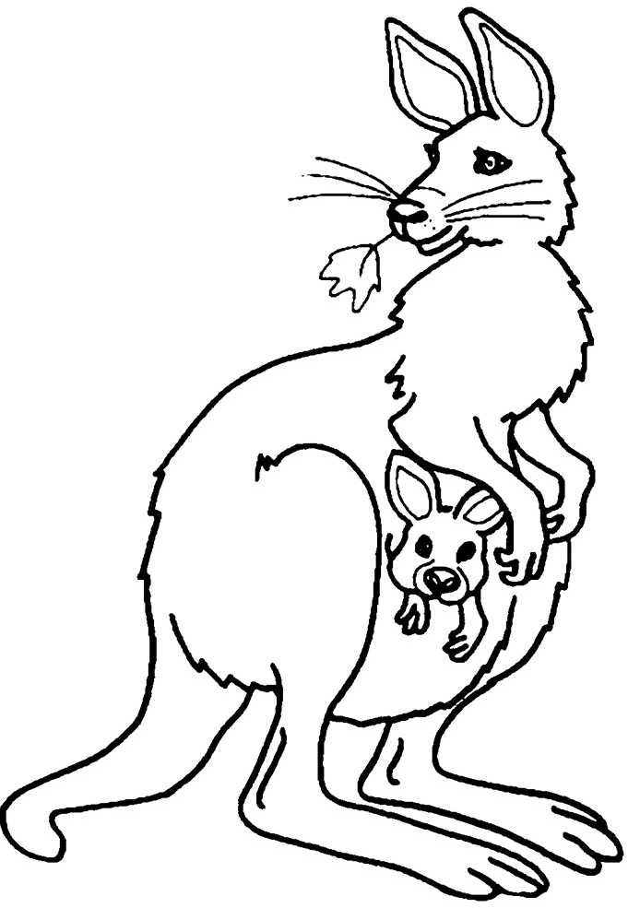
Я делюсь с другом обо всём, что со мной происходит.

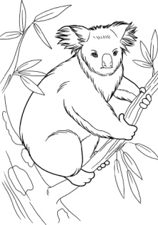
Я спросил Павлика, выдал ли он кому-нибудь о нашем секрете.

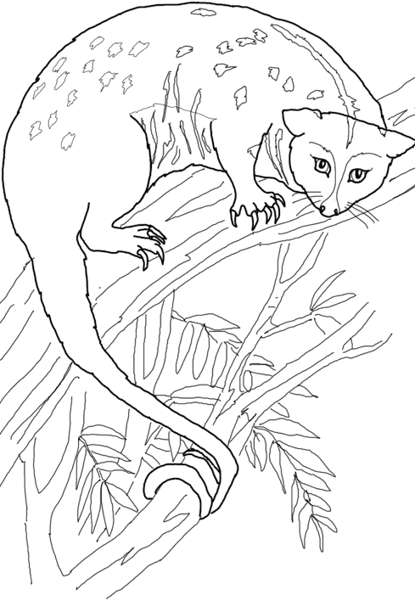
Автор описывает о событиях послевоенного времени.

От утра до вечера он трудился в своей редакции.

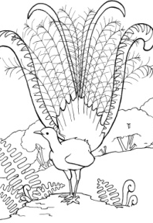
Солдаты, принимавшие участие на войне, вернулись к мирной жизни.

Приложение 3.
Набор экскурсий (буклетов) для групп
№1. «По следам капитана Кука»
- Первооткрыватели Австралии
- Большой Барьерный риф
- Скалы «12 апостолов»

№2. ««Terra Australis Incognita» - Неизвестная Южная Земля»
- скала Улуру-Катаюта
- плато Атертон
- озеро Эйр – «мёртвое сердце Австралии»

№3. «Самые древние леса планеты»
- эвкалипты
- уникальные растения Австралии
- австралийский буш

№4. «Австралия. На странных берегах»
- сумчатые животные Австралии
- удивительный мир птиц
- прыгающие крокодилы и колючие ящерицы…

№5. «Австралия вчера, сегодня, завтра»
- австралийские аборигены – затерянные во времени…
- Сидней – жемчужина Австралии
- Канберра – столица Австралии

Приложение 4.
КАРТОЧКА №1.
1. Используя ОК + справочные материалы, расскажите об особенностях употребления предлогов В – НА, ИЗ – С. Каково их значение? Приведите примеры, используя словосочетания из упр. 331.
2. Определите ошибку и исправьте предложение. Прокомментируйте: Когда он приехал с деревни в город, то многому удивился.
3. Сочините небольшой рассказ (6-8 пр.) на тему: ««Terra Australis Incognita» – Неизвестная Южная Земля» с употреблением предлогов В – НА, ИЗ – С. (Используйте уч. географии, пар.28-29)
КАРТОЧКА №2.
1. Используя ОК + справочные материалы, расскажите об особенностях употребления предлога О-ОБ-ОБО. Каково его значение? Приведите примеры, используя словосочетания из упр. 334.
2. Определите ошибку и исправьте предложение. Прокомментируйте: Прочитав данную статью, вы сможете узнать об всех нововведениях и тонкостях в получении визы*.
3. Сочините небольшой рассказ (6-8 пр.) на тему: «Австралия. На странных берегах» с употреблением предлога О-ОБ-ОБО. (Используйте уч. географии, пар.29-30)
КАРТОЧКА №3.
1. Используя ОК + справочные материалы, расскажите об особенностях употребления предлога ПО. Каково его значение? Приведите примеры, используя словосочетания из упр. 333.
2. Определите ошибку и исправьте предложение. Прокомментируйте: По окончанию праздника участники начинают мастерить новые фонари на будущий год.
3. Сочините небольшой рассказ (6-8 пр.) на тему: «Самые древние леса планеты» с употреблением предлога ПО. (Используйте уч. географии, пар.30)
КАРТОЧКА №4.
1. Используя ОК + справочные материалы, расскажите об особенностях употребления предлогов БЛАГОДАРЯ, СОГЛАСНО, ВОПРЕКИ и др. Каково их значение? Приведите примеры, используя словосочетания из упр. 64 в Р.Т.
2. Определите ошибку и исправьте предложение. Прокомментируйте: Поезд потерпел крушение благодаря небрежности стрелочника.
3. Сочините небольшой рассказ (6-8 пр.) на тему: «Австралия вчера, сегодня, завтра» с употреблением предлогов БЛАГОДАРЯ, СОГЛАСНО, ВОПРЕКИ и др. (Используйте уч. географии, пар. 31)
КАРТОЧКА №5.
1. Используя ОК + справочные материалы, расскажите об особенностях употребления (неупотребления) предлогов:
А) в словосочетании "существительное + зависимое слово". Приведите примеры, используя словосочетания из упр. 335.
Б) в словосочетаниях "глагол + зависимое слово". Приведите примеры, используя словосочетания из упр. 335.
2. Определите ошибку и исправьте предложение. Прокомментируйте: Аня посвятила песню для своих родственников.
3. Сочините небольшой рассказ (6-8 пр.) на тему: «По следам капитана Кука» с употреблением разных по значению предлогов. (Используйте уч. географии, пар.28,31)

Приложение 5.
КАРТОЧКА №1.
СПРАВОЧНЫЕ МАТЕРИАЛЫ
Предлоги В и ИЗ – антонимы и всегда выступают вместе. Если мы говорим «Я иду в школу», то потом должны сказать «Я пришел из школы». Второй такой же парой являются предлоги НА и С. Если кто-то ушел на работу, то он возвращается с работы. Нужно быть внимательным с географическими названиями.
в Крым – из Крыма
в Сибирь – из Сибири
на Кавказ – с Кавказа
на Урал – с Урала
Нельзя употреблять в паре предлоги В и С.
Мы говорим: «Я пошел в магазин». Если мы потом скажем «Я пришел с магазина», это будет ошибкой. «Из магазина». Некоторые ученики говорят: «Я вернулась со школы!» Это неграмотно. Ведь мы говорим: «Я ушла в школу». А парой к предлогу В выступает предлог ИЗ.
Предлоги НА и ИЗ тоже в паре не употребляются. Нельзя сказать «Я приехал из стадиона». Мы идем на стадион и возвращаемся С него. А вот если мы скажем «Я только что из столовой» – это будет правильно.
Мы также должны различать по значению предлоги С и ИЗ. С употребляется в значении «с поверхности чего-либо»: слезть с ящика. А ИЗ употребляется в значении «изнутри чего-либо»: вынуть из ящика.
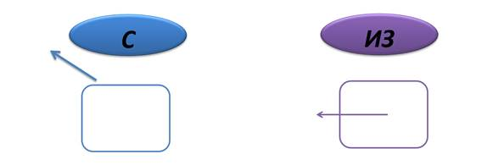
Поэтому так говорить нельзя:
Мы вышли с дома.
А ну-ка вылезай с воды!
Птенец выпал с гнезда.
Цветок вырвали с земли.
Это ошибки. Здесь везде нужен предлог ИЗ.
КАРТОЧКА №2.

СПРАВОЧНЫЕ МАТЕРИАЛЫ

Как правильно употреблять предлоги О, ОБ и ОБО?
Справочно-информационный портал «Русский язык» указывает, что выбор предлога зависит от того, с какого звука (гласного или согласного) начинается последующее слово и в какой падежной форме оно употребляется:
1) в винительном падеже перед словами, начинающимися согласными (кроме форм местоименных слов все, всю, все, всех, что), употребляются предлоги «о» и «об»: ударился о камень и об камень;
2) в винительном падеже перед словами, начинающимися гласными, употребляется только предлог «об»: споткнулся об острый камень;
3) в винительном падеже перед формами местоименных слов все, все, всех, всю, что, а также что-либо, что-нибудь, что-то употребляется предлог «обо»: споткнулся обо все камни; Обо что ты споткнулся?
4) в предложном падеже перед словами, начинающимися согласными (кроме форм местоименных слов мне, всем, всей, всех), употребляется предлог «о»: узнал о родственниках;
5) в предложном падеже перед словами, начинающимися гласными, употребляется предлог «об»: вспоминать об отце; задуматься об учебе;
6) в предложном падеже перед формами местоименных слов мне, всем, всей, всех употребляется предлог «обо»: узнал обо всех родственниках, вспомнил обо мне. Однако в художественной литературе возможно: о всем, о всей, о всех (Девушка пела в церковном хоре // О всех усталых в чужом краю... А. Блок).
Нужно обратить внимание, что слова, начинающиеся с букв е, е, ю, я, - это слова, начинающиеся с согласного звука [j]. Поэтому правильно: дискутировать о Европе, песня о елке, говорить о «Яндексе» (не об).
Таким образом, правильно: споткнулся о порог и об порог, вспомнил о невесте, вспоминать о юных годах.
КАРТОЧКА №3.
СПРАВОЧНЫЕ МАТЕРИАЛЫ
Предлог ПО, когда употребляется с глаголами горевать, скучать, соскучиться, тосковать, может требовать дательного или предложного падежа.
Если зависимое слово существительное, то оно стоит в дательном падеже: горевать по дяде.
А если это местоимение первого или второго лица – то в предложном: горевать по вас.
Если же предлог употребляется с местоимением третьего лица, то оно стоит в дательном падеже: горевать по ним.
Представьте себе рассказ мальчика, который остался дома один с собакой. Он будет звучать так:
– Мы очень соскучились по брату и сестре. Потом по маме. И по папе. Очень скучали по ним. Они по нас тоже скучали. Приезжайте! Мы скучаем по вас!
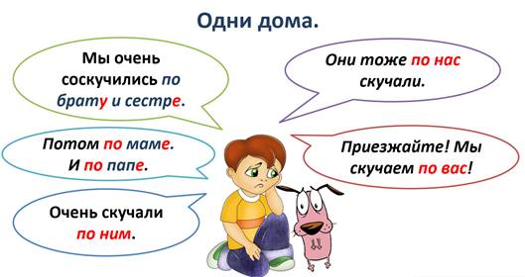
КАРТОЧКА №4.
СПРАВОЧНЫЕ МАТЕРИАЛЫ
Предлог БЛАГОДАРЯ может употребляться только в тех случаях, когда речь идет о положительных изменениях; в случае негативных, отрицательных последствий возможен только предлог ИЗ-ЗА, например:
Благодаря высокой квалификации специалистов поставленная задача была решена на высоком техническом уровне.
Ошибка: Благодаря сильному урагану с дома сорвало крышу (не имеет значения «благодарить»).
Правильный вариант: Из-за сильного урагана с дома сорвало крышу.
КАРТОЧКА №5.
СПРАВОЧНЫЕ МАТЕРИАЛЫ
1. Чаще всего нарушаются следующие синтаксические нормы:
— нарушение управления в словосочетании "существительное + зависимое слово": Подруга интересуется о моем здоровье. (Норма: интересуется моим здоровьем);
— нарушение управления в словосочетаниях "глагол + зависимое слово": Надо срочно оплатить по счетам. (Норма: оплатить счета).
2. Нужно обязательно учитывать, что в русском языке однокоренные слова разных частей речи могут иметь разное управление: рассержен глупой шуткой - рассердиться на глупую шутку; удивлён его терпением - удивляться его терпению.
Так, существительные, образованные от переходных глаголов, требуют не В.п., как при глаголе, а Р.п.: читать книгу – чтение книги, строить дом – строительство дома.
В то же время в большинстве случаев однокоренные слова имеют одинаковое управление. Поэтому ошибочными будут конструкции: посвятить свою жизнь служению народа; поставить богатства страны на службу народа (норма: служить народу, поставить на службу народу, служение народу).

Приложение 6.
ЗАДАНИЕ
Образуйте словосочетания и запишите их.

- Оплатить (расходы)
- уплатить (проезд)
- поделиться (опыт)
- отчёт (работа)
- отзыв (книга)
- рецензия (статья)
- удостоен (награда)
- достоин (уважение)
- верить (люди)
- вера (люди)
- верность (долг)
- беспокоиться (дочь)
- тревожиться (брат)
- предупредить (опасность)
- предостеречь (ошибка)
- любовь (Родина)
- преданность (Родина)
- забота (товарищ)

Приложение 7.
ОЦЕНОЧНЫЙ ЛИСТ
Фамилия, имя ___________________________________________
Критерий  (за каждый критерий – от 0 до 5 баллов) | Моя оценка | Оценка группы | Итоговая оценка
Я внес (-ла) большой вклад в работу группы
Я умею выслушивать мнения других ребят, принимать другую точку зрения
Я умею объяснять свою точку зрения, приводить доводы и убеждать
Я готов(а) принимать новые и неожиданные идеи, отличающиеся от моего первоначального мнения

